CHƯƠNG 4. CÀI ĐẶT VÀ TRIỂN KHAI
Chương này trình bày quá trình hiện thực hóa thiết kế ở Chương 3 thành website hoàn chỉnh: môi trường phát triển, cấu trúc dự án, cấu hình, các module chính kèm đoạn mã minh họa, các biện pháp bảo mật, giao diện từng module và cách triển khai hệ thống.

4.1. Môi trường phát triển
Bảng 4.1. Môi trường phát triển
Thành phần | Thông tin
Hệ điều hành | Windows 10 Pro 64-bit
Nền tảng | .NET SDK 8.0.419 (ASP.NET Core 8.0, C# 12)
Công cụ lập trình | Visual Studio Code 1.143, .NET CLI, công cụ dotnet-ef 8.0.10 (khai báo trong .config/dotnet-tools.json)
Hệ quản trị CSDL | Microsoft SQL Server 2022 Express, instance .\SQLEXPRESS, xác thực Windows
Trình duyệt kiểm thử | Microsoft Edge, Google Chrome
Quản lý mã nguồn | Git, GitHub (https://github.com/taophuong/TVU)
Bảng 4.2. Các thư viện sử dụng
Thư viện | Phiên bản | Nguồn | Mục đích
Microsoft.EntityFrameworkCore.SqlServer | 8.0.10 | NuGet | Kết nối SQL Server qua EF Core
Microsoft.EntityFrameworkCore.Design, Tools | 8.0.10 | NuGet | Tạo và áp dụng migration
HtmlSanitizer | 8.1.870 | NuGet | Lọc mã HTML không an toàn
Bootstrap, jQuery, jQuery Validation | 5.1.0 / 3.6.0 / 1.19.5 | wwwroot/lib | Giao diện, AJAX, kiểm tra dữ liệu phía trình duyệt
Bootstrap Icons | 1.11.3 | CDN jsDelivr | Biểu tượng
Quill | 1.3.7 | CDN jsDelivr | Trình soạn thảo nội dung
Chart.js | 4.4.1 | CDN jsDelivr | Biểu đồ thống kê
Be Vietnam Pro | – | Google Fonts | Phông chữ hỗ trợ tốt tiếng Việt

4.2. Cấu trúc dự án
Mã nguồn được tổ chức thành một solution TVUStartup.sln gồm một project web TVUStartup.Web, phân chia thư mục theo đúng các lớp của kiến trúc đã thiết kế ở mục 3.4.
PkuongProject/
├── TVUStartup.sln
├── TVUStartup.Web/
│ ├── Areas/Admin/ Khu vực quản trị: Controllers, Views, Models
│ ├── Controllers/ Home, Projects, News, Contact, Account, MyProjects
│ ├── Data/ AppDbContext, Migrations, DbSeeder, ProjectQueries, LookupQueries
│ ├── Helpers/ DisplayHelper, SlugHelper, UserExtensions
│ ├── Models/Entities/ 14 lớp thực thể ánh xạ 14 bảng
│ ├── Models/ViewModels/ Dữ liệu cho View và form nhập liệu
│ ├── Services/ FileStorageService, ProjectRules
│ ├── Views/ Giao diện Razor (Shared: Layout, Partial View)
│ ├── wwwroot/ css, js, lib, uploads (ảnh)
│ ├── appsettings.json Cấu hình chuỗi kết nối
│ └── Program.cs Đăng ký dịch vụ và chuỗi middleware
├── database/ Script SQL tạo cơ sở dữ liệu
├── docs/ Tài liệu thiết kế, sơ đồ
├── tests/ Kịch bản kiểm thử tự động
└── README.md Hướng dẫn cài đặt, tài khoản demo
Bảng 4.3. Vai trò của các thư mục chính
Thư mục | Thành phần tiêu biểu | Vai trò
Controllers | ProjectsController, MyProjectsController, AccountController | Xử lý yêu cầu phía người dùng (khách, sinh viên)
Areas/Admin | AdminBaseController, DashboardController, ProjectsController… | Xử lý yêu cầu khu vực quản trị
Models/Entities | Project, Account, Comment, Vote… | Lớp thực thể, ánh xạ bảng dữ liệu
Models/ViewModels | ProjectFormModel, LoginViewModel… | Dữ liệu truyền giữa Controller và View, quy tắc kiểm tra dữ liệu
Data | AppDbContext, DbSeeder | Cấu hình ánh xạ (Fluent API), migration, dữ liệu mẫu
Services | FileStorageService, ProjectRules | Lưu tệp tải lên, quy tắc chuyển trạng thái dự án
Views | _Layout, _ProjectCard, Detail.cshtml… | Giao diện Razor
Về quy mô, mã nguồn gồm 48 tệp C# (khoảng 4.200 dòng, không tính mã migration sinh tự động), 44 tệp giao diện Razor và khoảng 500 dòng CSS tự viết.

4.3. Cấu hình

4.3.1. Chuỗi kết nối cơ sở dữ liệu
Chuỗi kết nối được khai báo trong tệp appsettings.json, tách khỏi mã nguồn để dễ thay đổi khi chuyển sang máy khác:
"ConnectionStrings": {
"DefaultConnection": "Server=.\\SQLEXPRESS;Database=TVUStartupDB;Trusted_Connection=True;TrustServerCertificate=True;MultipleActiveResultSets=true"
}

4.3.2. Đăng ký dịch vụ và chuỗi middleware
Tệp Program.cs đăng ký các dịch vụ vào bộ chứa Dependency Injection, cấu hình xác thực bằng cookie và khai báo chuỗi middleware (trích):
builder.Services.AddDbContext<AppDbContext>(options =>
options.UseSqlServer(builder.Configuration.GetConnectionString("DefaultConnection")));
builder.Services.AddScoped<IPasswordHasher<Account>, PasswordHasher<Account>>();
builder.Services.AddScoped<IFileStorageService, FileStorageService>();
builder.Services.AddAuthentication(CookieAuthenticationDefaults.AuthenticationScheme)
.AddCookie(options =>
{
options.LoginPath = "/dang-nhap";
options.AccessDeniedPath = "/loi/403";
options.ExpireTimeSpan = TimeSpan.FromDays(7);
options.SlidingExpiration = true;
});
...
app.UseStatusCodePagesWithReExecute("/loi/{0}");
app.UseStaticFiles();
app.UseRouting();
app.UseAuthentication();
app.UseAuthorization();
app.MapAreaControllerRoute("admin", "Admin", "quan-tri/{controller=Dashboard}/{action=Index}/{id?}");
app.MapControllerRoute("default", "{controller=Home}/{action=Index}/{id?}");
Ngoài ra, ứng dụng cấu hình bộ mã hóa HTML cho phép toàn bộ bảng mã Unicode để ký tự tiếng Việt không bị chuyển thành dạng thực thể (&#x...;), giúp mã trang gọn và dễ đọc.

4.3.3. Tạo cơ sở dữ liệu và dữ liệu mẫu
Cơ sở dữ liệu được tạo từ migration InitialCreate bằng lệnh dotnet ef database update. Khi khởi động, lớp DbSeeder gọi Database.MigrateAsync() để tự động áp dụng migration, sau đó nạp dữ liệu mẫu nếu cơ sở dữ liệu còn trống (vai trò, khoa, lĩnh vực, tài khoản, 13 dự án, bình luận, tin tức, banner). Nhờ vậy, người dùng chỉ cần cấu hình chuỗi kết nối và chạy lệnh dotnet run là có ngay hệ thống với dữ liệu minh họa. Script SQL tương đương được xuất bằng lệnh dotnet ef migrations script --idempotent và lưu tại database/TVUStartupDB_schema.sql.
Cấu hình ánh xạ chi tiết được viết bằng Fluent API trong AppDbContext, ví dụ với bảng Project:
modelBuilder.Entity<Project>(e =>
{
e.ToTable("Project");
e.Property(x => x.Slug).HasMaxLength(170).IsUnicode(false).IsRequired();
e.Property(x => x.Status).HasColumnType("tinyint").HasDefaultValue(ProjectStatus.Nhap);
e.HasIndex(x => x.Slug).IsUnique();
e.HasOne(x => x.Category).WithMany(c => c.Projects)
.HasForeignKey(x => x.CategoryId).OnDelete(DeleteBehavior.Restrict);
});

4.4. Các module chính

4.4.1. Module tài khoản: đăng ký, đăng nhập, phân quyền
Khi đăng nhập, AccountController tìm tài khoản theo email, dùng IPasswordHasher so khớp mật khẩu với chuỗi băm. Thông báo lỗi không cho biết cụ thể sai email hay sai mật khẩu để tránh bị dò tài khoản (trích):
var email = model.Email.Trim().ToLowerInvariant();
var account = await _db.Accounts.Include(a => a.Role).FirstOrDefaultAsync(a => a.Email == email);
var result = account == null
? PasswordVerificationResult.Failed
: _hasher.VerifyHashedPassword(account, account.PasswordHash, model.Password);
if (account == null || result == PasswordVerificationResult.Failed)
{
ModelState.AddModelError("", "Email hoặc mật khẩu không đúng.");
return View(model);
}
if (account.Status == AccountStatus.BiKhoa) { ... }
await SignInAsync(account, model.RememberMe);
Hàm SignInAsync tạo danh sách claim và ghi cookie đăng nhập:
var claims = new List<Claim>
{
new(ClaimTypes.NameIdentifier, account.AccountId.ToString()),
new(ClaimTypes.Name, account.FullName),
new(ClaimTypes.Email, account.Email),
new(ClaimTypes.Role, role.RoleName)
};
var identity = new ClaimsIdentity(claims, CookieAuthenticationDefaults.AuthenticationScheme);
await HttpContext.SignInAsync(CookieAuthenticationDefaults.AuthenticationScheme,
new ClaimsPrincipal(identity), new AuthenticationProperties { IsPersistent = persistent });
Khi đăng ký, mật khẩu được băm bằng _hasher.HashPassword(...) trước khi lưu; email được kiểm tra trùng. Để tài khoản bị khóa không tiếp tục sử dụng cookie cũ, sự kiện OnValidatePrincipal của cookie kiểm tra lại trạng thái tài khoản ở mỗi yêu cầu và đăng xuất ngay nếu tài khoản bị khóa.

4.4.2. Module tìm kiếm, lọc dự án
Trang danh sách dự án kết hợp nhiều điều kiện lọc trên cùng một truy vấn IQueryable, chỉ thực thi xuống cơ sở dữ liệu khi lấy kết quả. Tìm kiếm không phân biệt dấu được cài đặt bằng cách áp dụng collation Vietnamese_CI_AI ngay trong truy vấn LINQ:
public static IQueryable<Project> Search(this IQueryable<Project> query, string keyword)
{
var pattern = $"%{keyword.Trim()}%";
const string collation = "Vietnamese_CI_AI";
return query.Where(p =>
EF.Functions.Like(EF.Functions.Collate(p.ProjectName, collation), pattern) ||
EF.Functions.Like(EF.Functions.Collate(p.Slogan!, collation), pattern) ||
EF.Functions.Like(EF.Functions.Collate(p.ShortDescription, collation), pattern));
}
Kết quả được phân trang (9 dự án / trang) và chỉ chọn các cột cần cho thẻ dự án bằng phép chiếu Select sang ProjectCardViewModel, giảm lượng dữ liệu truy vấn.

4.4.3. Module chi tiết dự án và tương tác
Trang chi tiết dùng đường dẫn thân thiện /du-an/{slug}; lượt xem được tăng trực tiếp trong cơ sở dữ liệu bằng ExecuteUpdateAsync để không bị ghi đè khi nhiều người xem cùng lúc. Chủ dự án và Quản trị viên được xem trước dự án chưa công khai và thấy cả các phiên bản nội bộ.
Chức năng bình chọn gửi yêu cầu AJAX, máy chủ bật / tắt lượt bình chọn và trả về JSON để cập nhật nút mà không tải lại trang (trích phía máy chủ):
var vote = await _db.Votes.FindAsync(id, accountId);
if (vote == null) { _db.Votes.Add(new Vote { ProjectId = id, AccountId = accountId, CreatedAt = DateTime.Now }); voted = true; }
else { _db.Votes.Remove(vote); voted = false; }
await _db.SaveChangesAsync();
if (IsAjax())
return Json(new { voted, count = await _db.Votes.CountAsync(v => v.ProjectId == id) });
Bình luận được kiểm tra các quy tắc nghiệp vụ: chủ dự án không tự chấm sao, mỗi tài khoản chấm sao một lần; chỉ chủ dự án và Quản trị viên được trả lời. Form liên hệ hợp tác cho phép khách gửi yêu cầu không cần đăng nhập.

4.4.4. Module quản lý dự án của sinh viên
MyProjectsController gắn thuộc tính [Authorize(Roles = Role.SinhVien)] và luôn lấy dự án kèm điều kiện OwnerId == tài khoản hiện tại, nên sinh viên không thể sửa dự án của người khác dù đổi mã dự án trên URL. Khi tạo dự án, đường dẫn được sinh từ tên tiếng Việt (bỏ dấu, ví dụ “Dự án Kiểm Thử” → du-an-kiem-thu) và tự thêm hậu tố nếu trùng. Chức năng gửi duyệt kiểm tra điều kiện tối thiểu:
var missing = new List<string>();
if (string.IsNullOrEmpty(project.CoverImage)) missing.Add("ảnh bìa");
if (project.Features.Count == 0) missing.Add("ít nhất 1 tính năng nổi bật");
if (missing.Count > 0)
{
TempData["Error"] = "Chưa thể gửi duyệt, dự án còn thiếu: " + string.Join(", ", missing) + ".";
return RedirectToAction(nameof(Edit), new { id });
}
project.Status = ProjectStatus.ChoDuyet;
project.RejectReason = null;
await _db.SaveChangesAsync();
Các quy tắc “được sửa / được xóa / được gửi duyệt / được rút lại” theo từng trạng thái được tập trung trong lớp tĩnh ProjectRules, dùng chung cho cả controller và giao diện (ẩn hoặc hiện các nút tương ứng).

4.4.5. Module quản trị
Tất cả controller khu vực quản trị kế thừa AdminBaseController:
[Area("Admin")]
[Authorize(Roles = Role.Admin)]
[AutoValidateAntiforgeryToken]
public abstract class AdminBaseController : Controller { ... }
Chức năng duyệt dự án chỉ chấp nhận dự án đang Chờ duyệt, ghi nhận thời điểm và người duyệt:
if (project.Status != ProjectStatus.ChoDuyet) { Error("Chỉ duyệt được dự án đang ở trạng thái Chờ duyệt."); return Back(returnUrl); }
project.Status = ProjectStatus.DaDuyet;
project.ApprovedAt = DateTime.Now;
project.ApprovedBy = CurrentId;
await _db.SaveChangesAsync();
Trang thống kê dùng truy vấn nhóm (GroupBy) thực hiện trực tiếp trong SQL Server, sau đó truyền dữ liệu sang Chart.js để vẽ biểu đồ:
var byCategory = await approved
.GroupBy(p => p.Category.CategoryName)
.Select(g => new { g.Key, Count = g.Count() })
.OrderByDescending(x => x.Count)
.ToListAsync();
Các chức năng quản lý lĩnh vực, khoa, tin tức, banner được cài đặt theo mẫu CRUD thống nhất (danh sách – form thêm / sửa – xóa); thao tác xóa kiểm tra ràng buộc trước, ví dụ không cho xóa lĩnh vực đang có dự án.

4.4.6. Module tải ảnh lên
Dịch vụ FileStorageService kiểm tra tệp trước khi lưu: định dạng, dung lượng tối đa 2 MB và chữ ký nhận dạng ở các byte đầu tệp; tệp hợp lệ được đổi tên ngẫu nhiên bằng GUID khi lưu vào wwwroot/uploads:
if (file.Length > MaxBytes) return "Ảnh không được vượt quá 2 MB.";
var ext = Path.GetExtension(file.FileName).ToLowerInvariant();
if (!AllowedExtensions.Contains(ext)) return "Chỉ chấp nhận ảnh .jpg, .png hoặc .webp.";
using var stream = file.OpenReadStream();
var header = new byte[12];
var read = stream.Read(header, 0, header.Length);
if (read < 4 || !IsImageHeader(header)) return "Tệp tải lên không phải là ảnh hợp lệ.";

4.5. Bảo mật
Bảng 4.4. Các biện pháp bảo mật đã cài đặt
Nguy cơ | Biện pháp | Vị trí cài đặt
Lộ mật khẩu | Băm PBKDF2 có salt bằng PasswordHasher; không lưu mật khẩu gốc | AccountController, DbSeeder
Truy cập trái phép | Cookie Authentication, [Authorize(Roles = ...)]; trang 403 khi không đủ quyền | Program.cs, AdminBaseController, MyProjectsController
Sửa dữ liệu của người khác | Luôn lọc theo chủ sở hữu khi truy vấn dự án của sinh viên | MyProjectsController.LoadOwnAsync
Tài khoản bị khóa vẫn dùng phiên cũ | Kiểm tra trạng thái tài khoản ở mỗi yêu cầu (OnValidatePrincipal) | Program.cs
SQL Injection | Truy vấn qua EF Core / LINQ, tham số hóa tự động | Toàn bộ tầng dữ liệu
XSS | Razor tự mã hóa đầu ra; lọc HTML nội dung dự án, tin tức bằng HtmlSanitizer | Views, MyProjectsController, Admin/NewsController
CSRF | [ValidateAntiForgeryToken], [AutoValidateAntiforgeryToken] trên mọi form POST | Các controller
Tải tệp độc hại | Giới hạn định dạng, dung lượng, kiểm tra chữ ký tệp, đổi tên ngẫu nhiên | FileStorageService
Chuyển hướng mở (open redirect) | Chỉ chuyển hướng tới returnUrl nội bộ (Url.IsLocalUrl); banner chỉ nhận liên kết nội bộ hoặc http(s) | AccountController, BannersController
Bộ lọc HTML được đăng ký một lần ở dạng Singleton, loại bỏ thuộc tính style và thẻ img để nội dung chỉ giữ các định dạng văn bản an toàn:
builder.Services.AddSingleton<IHtmlSanitizer>(_ =>
{
var sanitizer = new HtmlSanitizer();
sanitizer.AllowedAttributes.Remove("style");
sanitizer.AllowedTags.Remove("img");
return sanitizer;
});

4.6. Giao diện

4.6.1. Giao diện dành cho khách
Trang chủ (Hình 4.1) gồm phần giới thiệu kèm ô tìm kiếm và bốn số liệu thống kê, dự án nổi bật, các lĩnh vực, dự án mới nhất, banner sự kiện và tin tức.
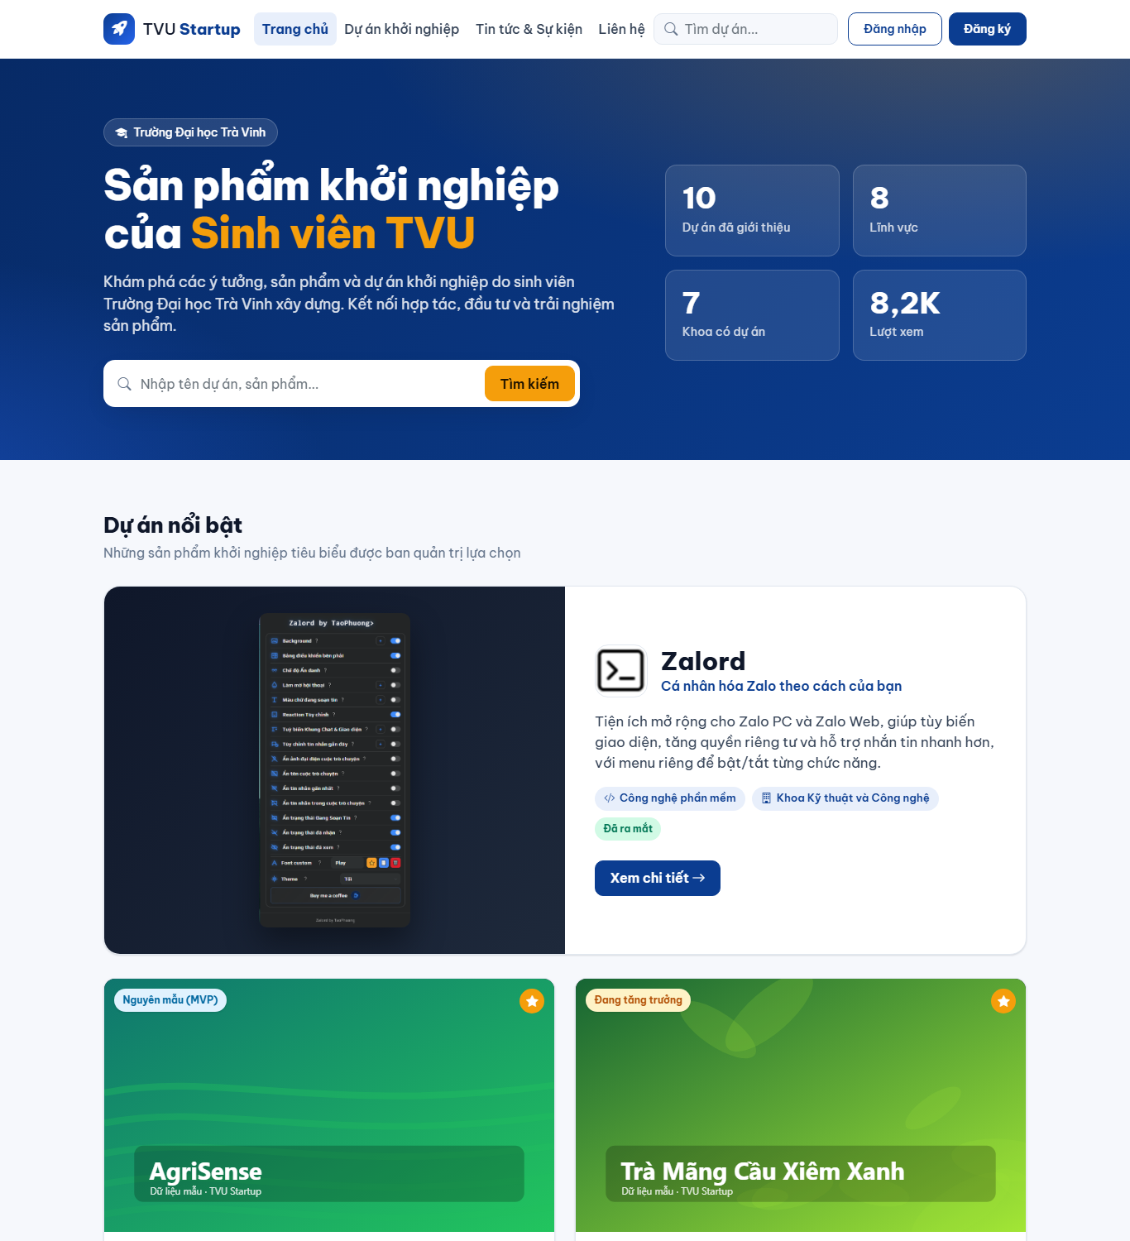
Hình 4.1. Giao diện trang chủ
Trang danh sách dự án (Hình 4.2) có bộ lọc theo từ khóa, lĩnh vực, khoa, giai đoạn và ô sắp xếp; mỗi dự án hiển thị dạng thẻ với ảnh bìa, giai đoạn, lượt xem, lượt yêu thích. Hình 4.3 cho thấy tìm kiếm từ khóa không dấu “tuy bien” vẫn tìm được dự án Zalord.
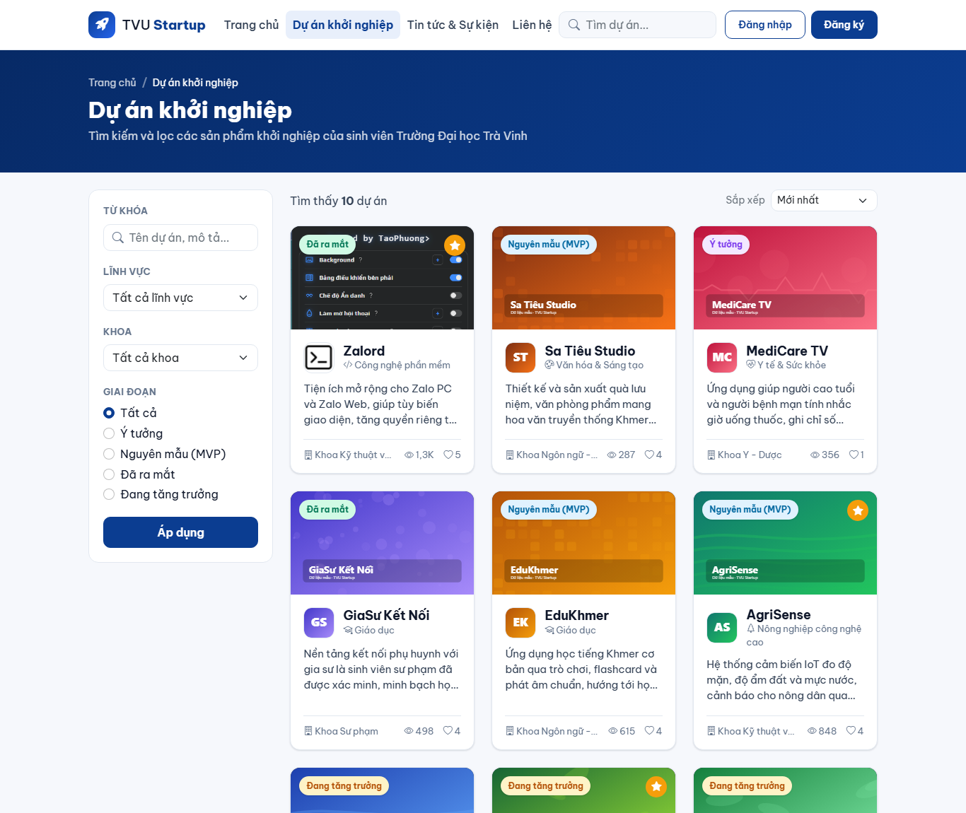
Hình 4.2. Giao diện danh sách dự án
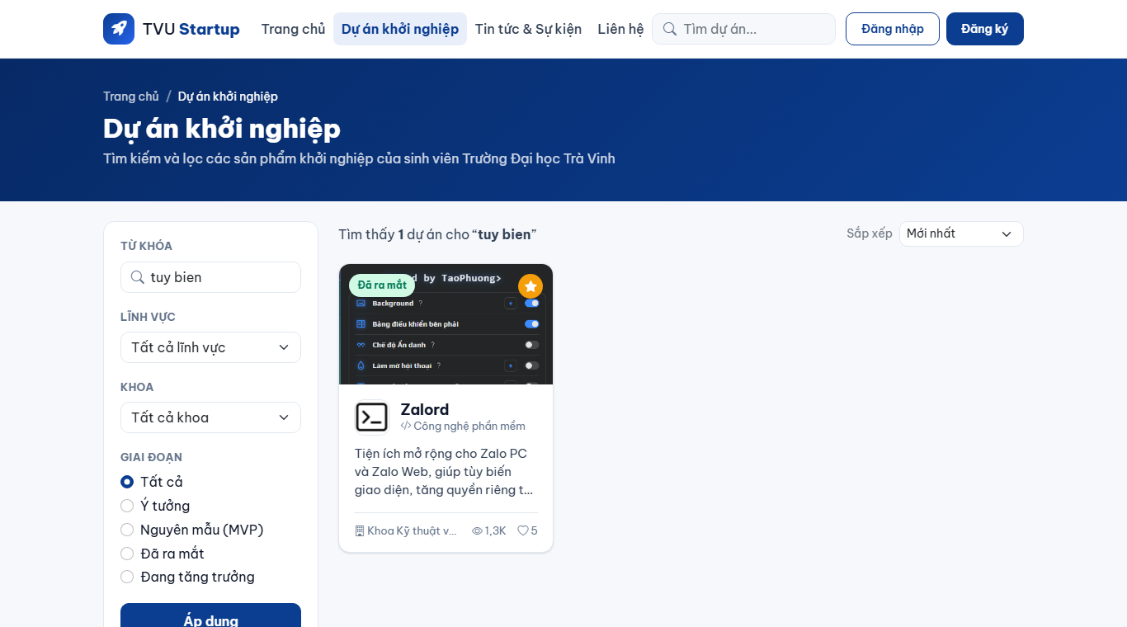
Hình 4.3. Kết quả tìm kiếm không phân biệt dấu
Trang chi tiết dự án (Hình 4.4) hiển thị logo, slogan, các nhãn phân loại, nút truy cập trang sản phẩm; nội dung giới thiệu, tính năng nổi bật, hình ảnh, phiên bản phát hành và đội ngũ thực hiện. Khách bấm “Liên hệ hợp tác” để mở form gửi yêu cầu (Hình 4.5).
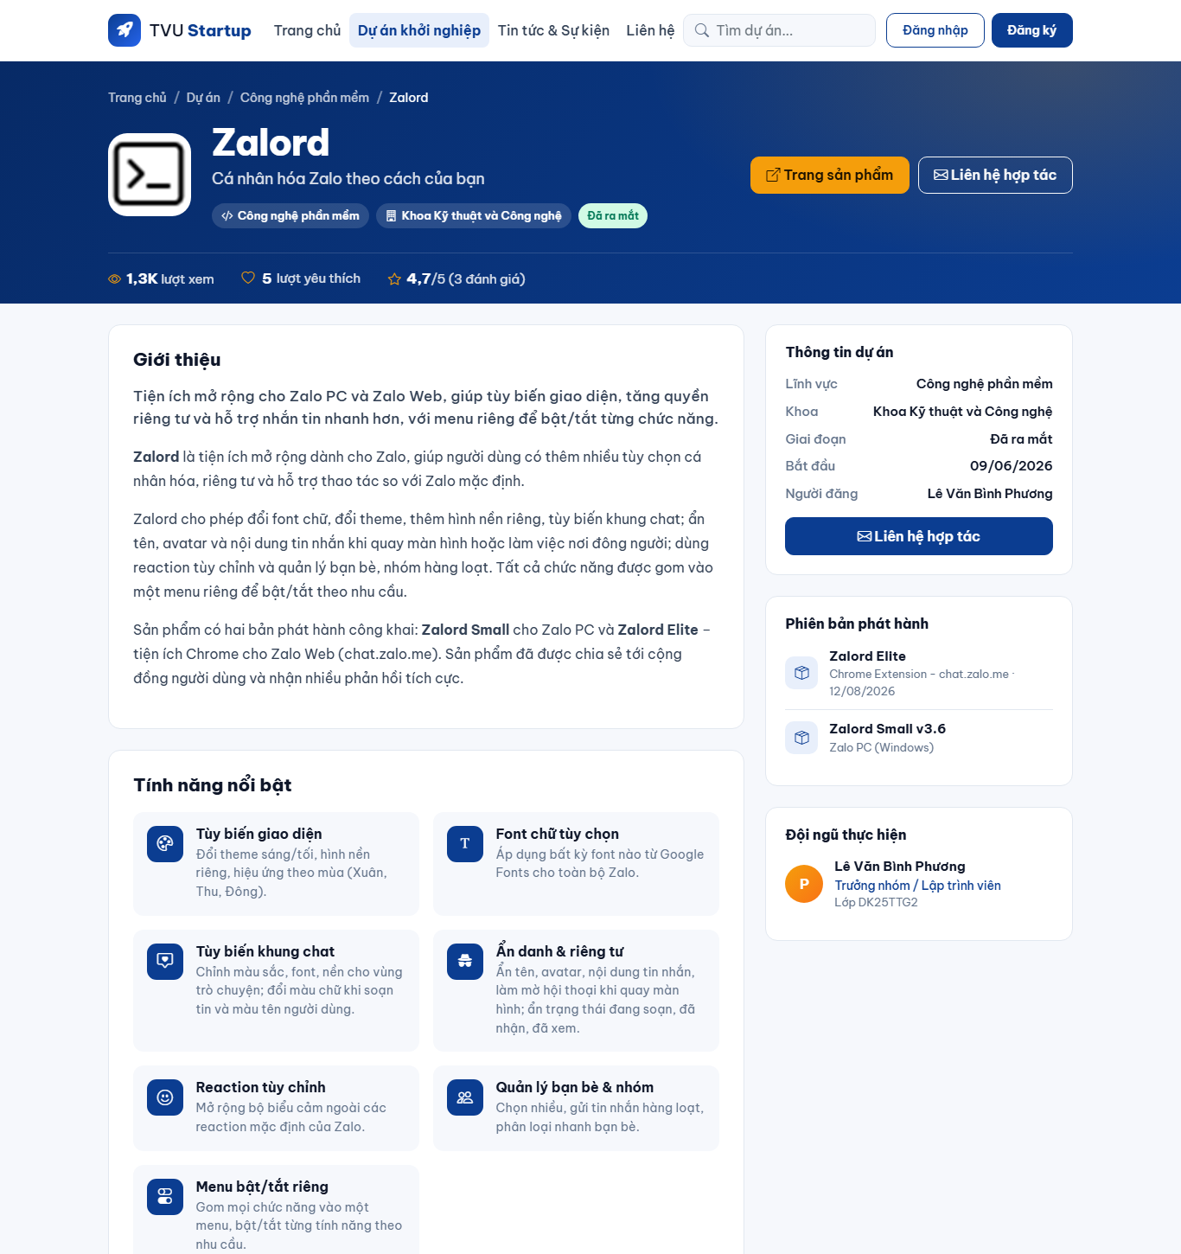
Hình 4.4. Giao diện chi tiết dự án Zalord
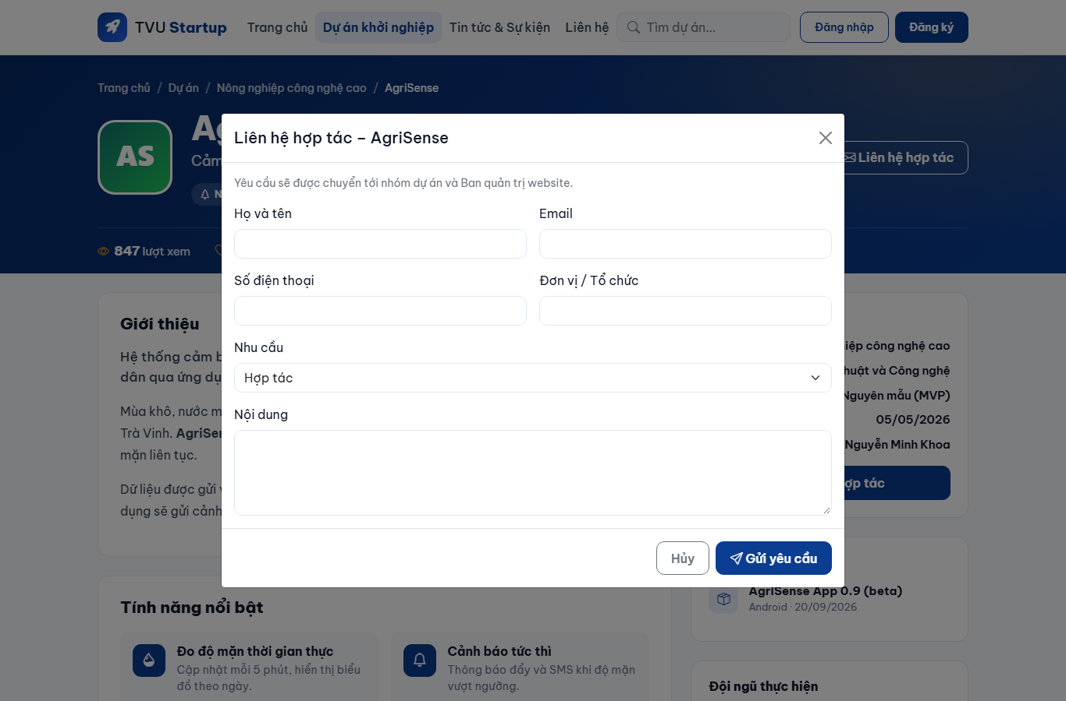
Hình 4.5. Form gửi liên hệ hợp tác
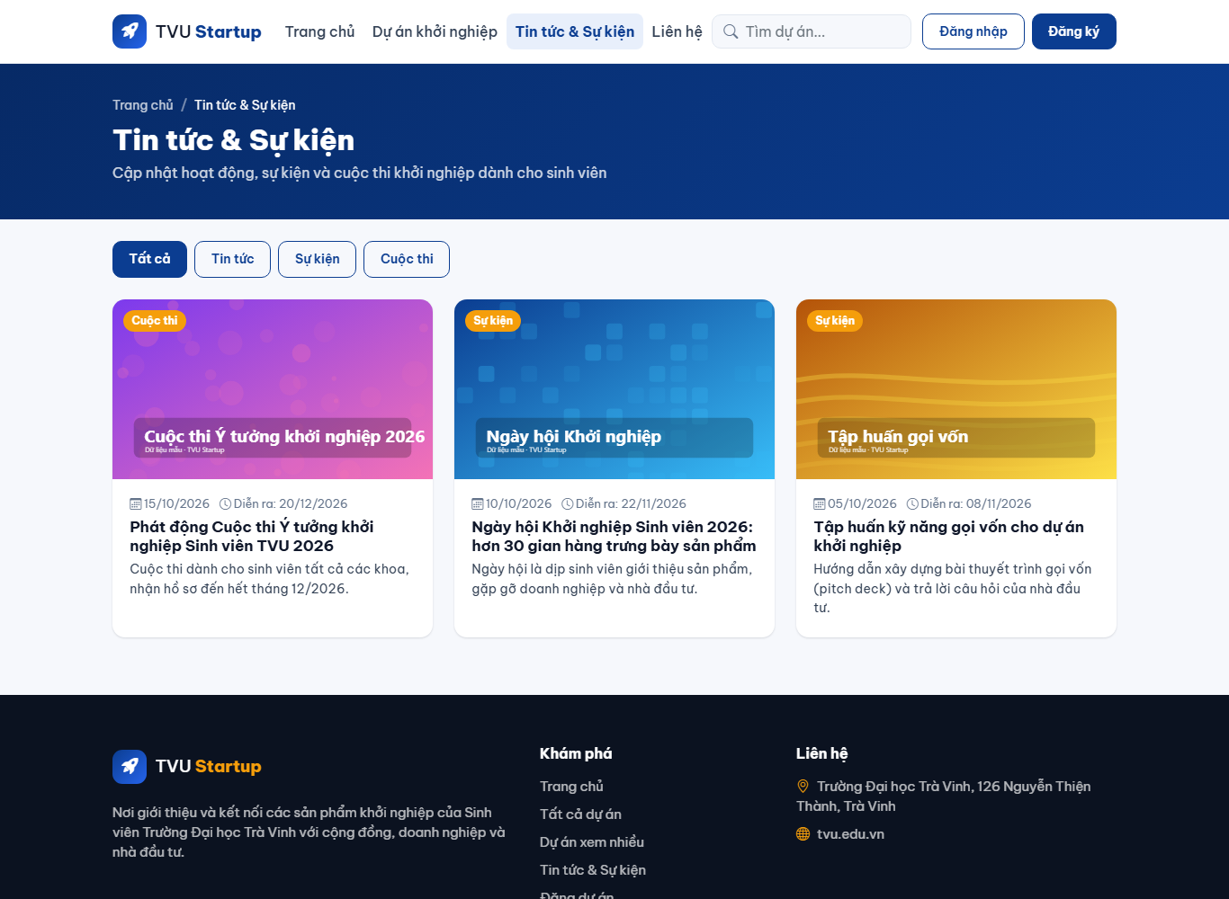
Hình 4.6. Giao diện tin tức và sự kiện
Trang đăng nhập (Hình 4.7) và đăng ký (Hình 4.8) kiểm tra dữ liệu ngay trên trình duyệt; đường dẫn không tồn tại hiển thị trang lỗi 404 tiếng Việt (Hình 4.9).
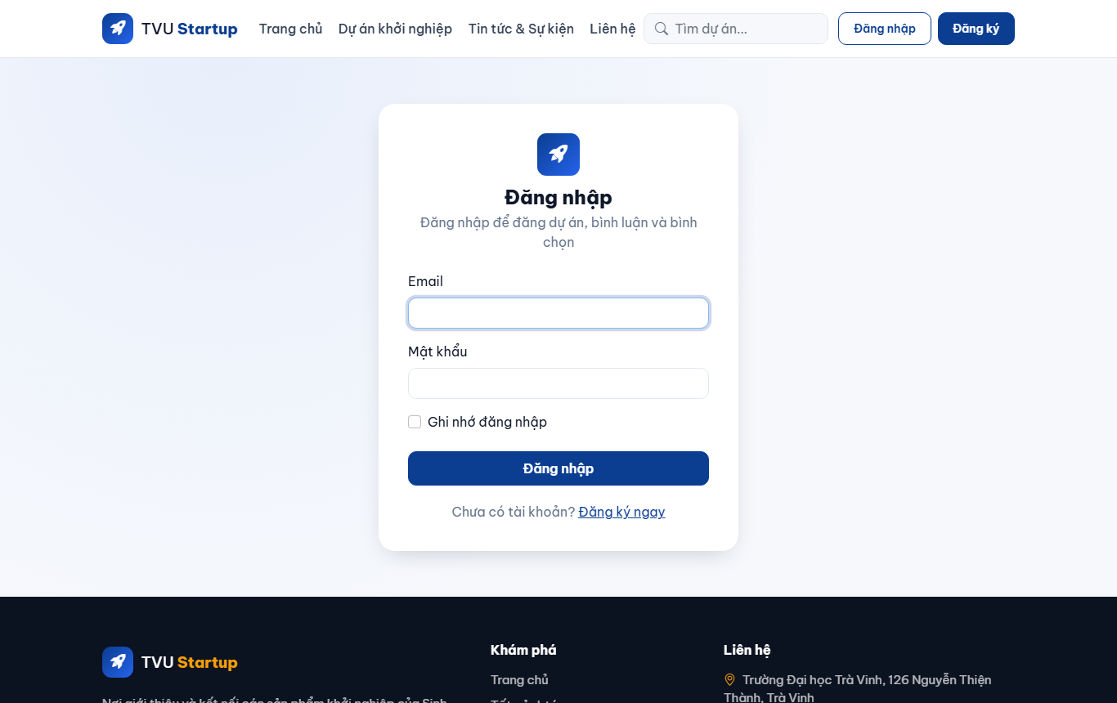
Hình 4.7. Giao diện đăng nhập
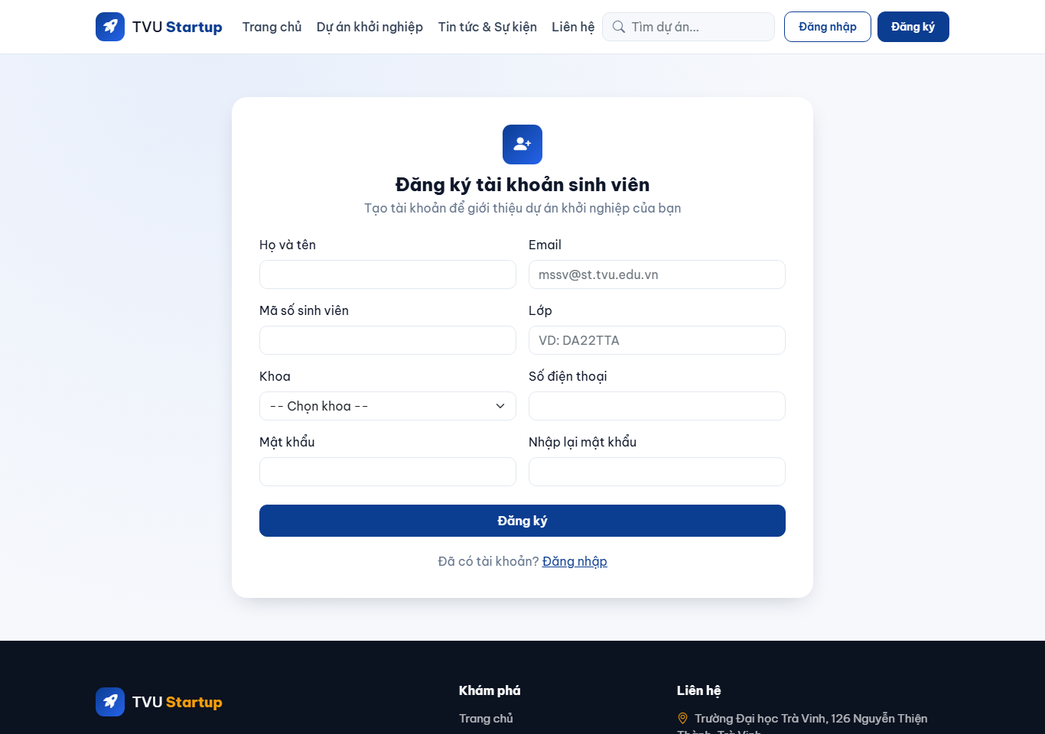
Hình 4.8. Giao diện đăng ký tài khoản sinh viên
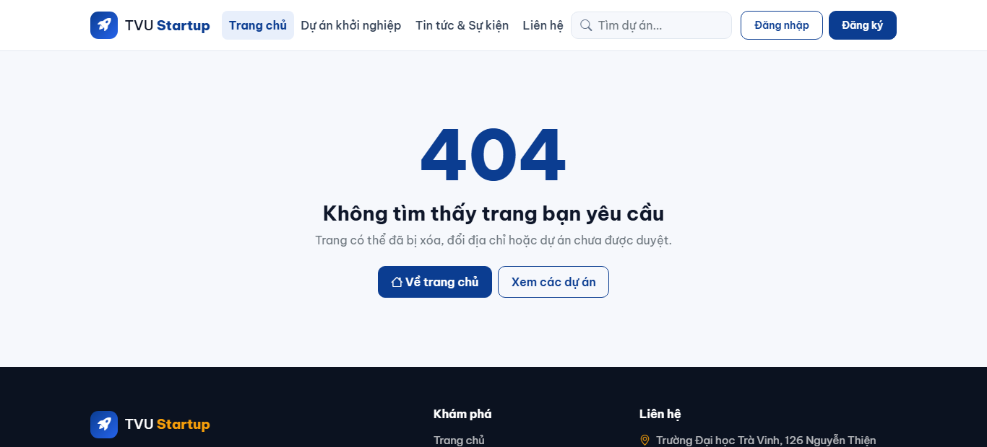
Hình 4.9. Trang báo lỗi 404
Giao diện tự co giãn trên điện thoại: menu thu gọn thành nút, các khối nội dung xếp thành một cột (Hình 4.10, Hình 4.11).
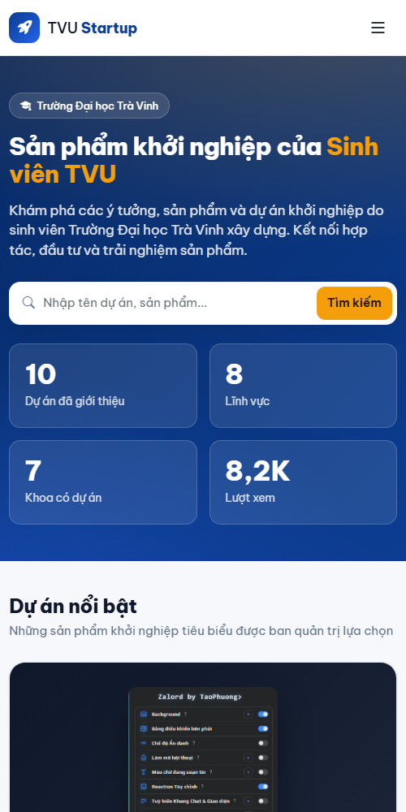
Hình 4.10. Trang chủ trên điện thoại
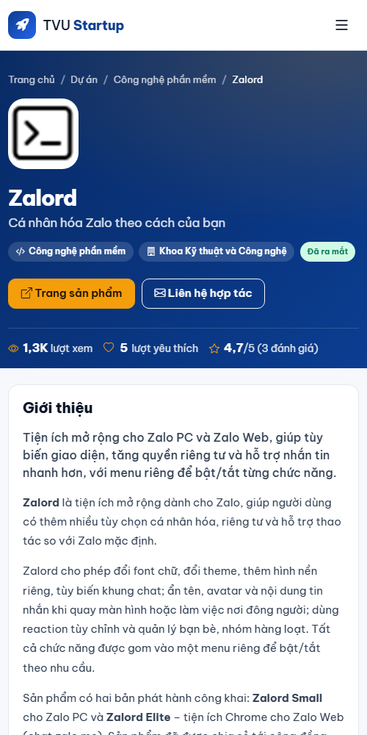
Hình 4.11. Trang chi tiết dự án trên điện thoại

4.6.2. Giao diện dành cho sinh viên
Sau khi đăng nhập, sinh viên quản lý các dự án của mình tại trang “Dự án của tôi” (Hình 4.12) với trạng thái, số liệu và các nút thao tác phù hợp từng trạng thái.
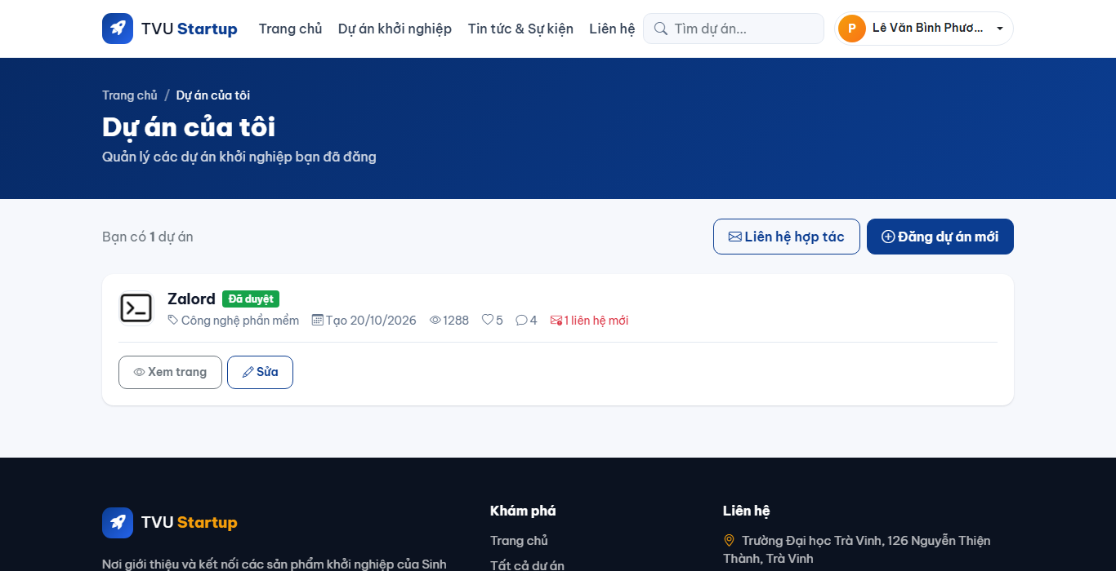
Hình 4.12. Giao diện “Dự án của tôi”
Form đăng dự án mới (Hình 4.13) gồm thông tin chung, ảnh logo, ảnh bìa và trình soạn thảo phần giới thiệu. Sau khi lưu nháp, sinh viên bổ sung tính năng, hình ảnh, phiên bản, thành viên qua các tab (Hình 4.14, Hình 4.15).
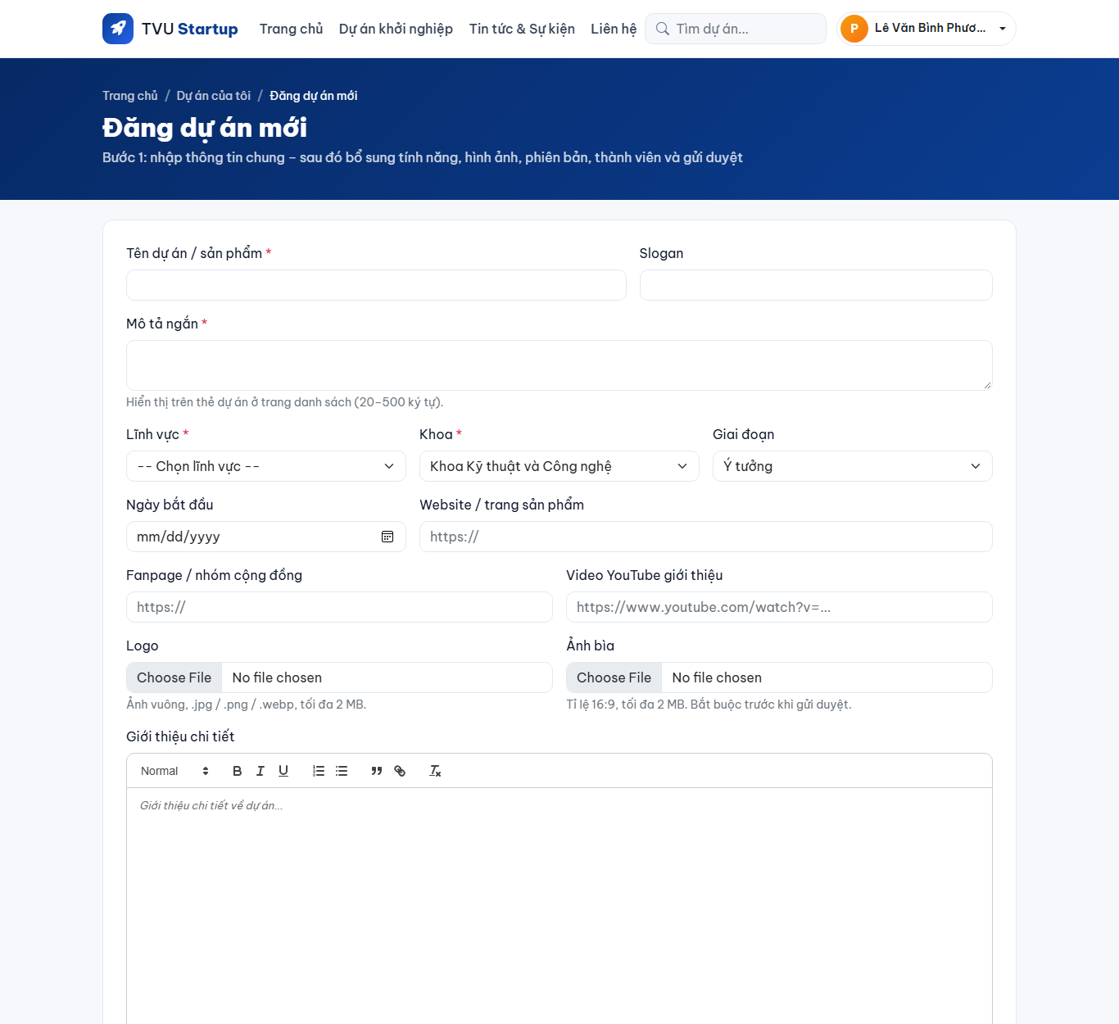
Hình 4.13. Form đăng dự án mới
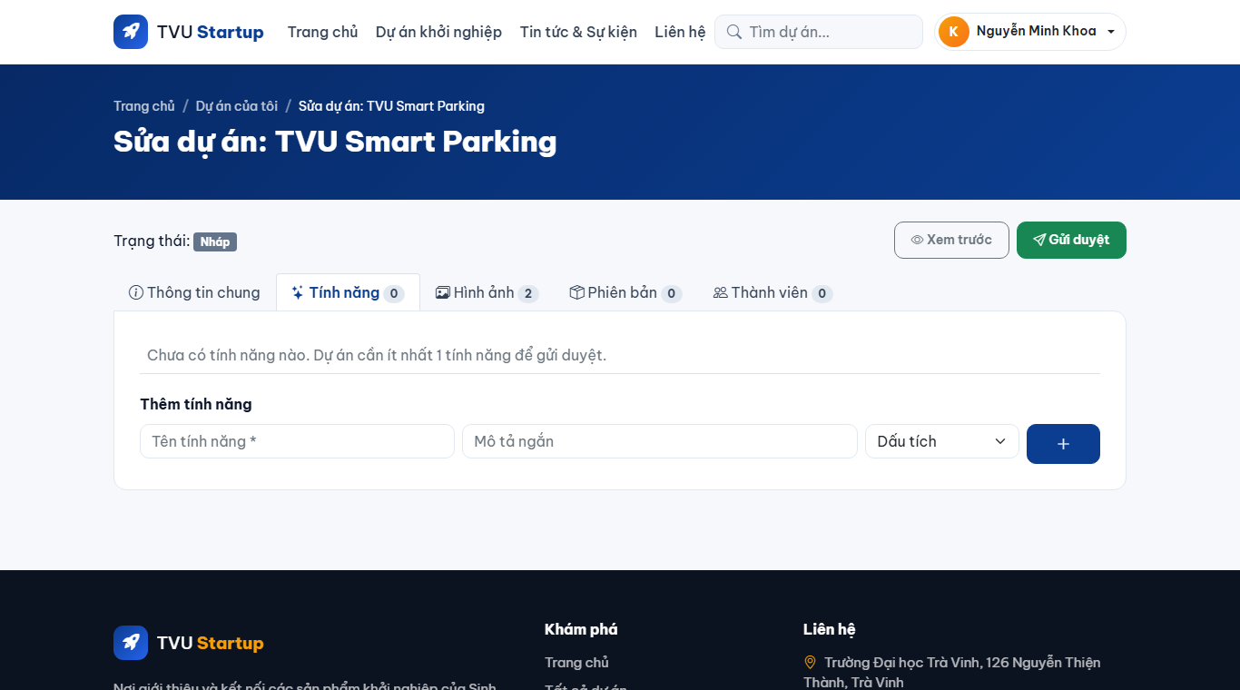
Hình 4.14. Tab quản lý tính năng nổi bật
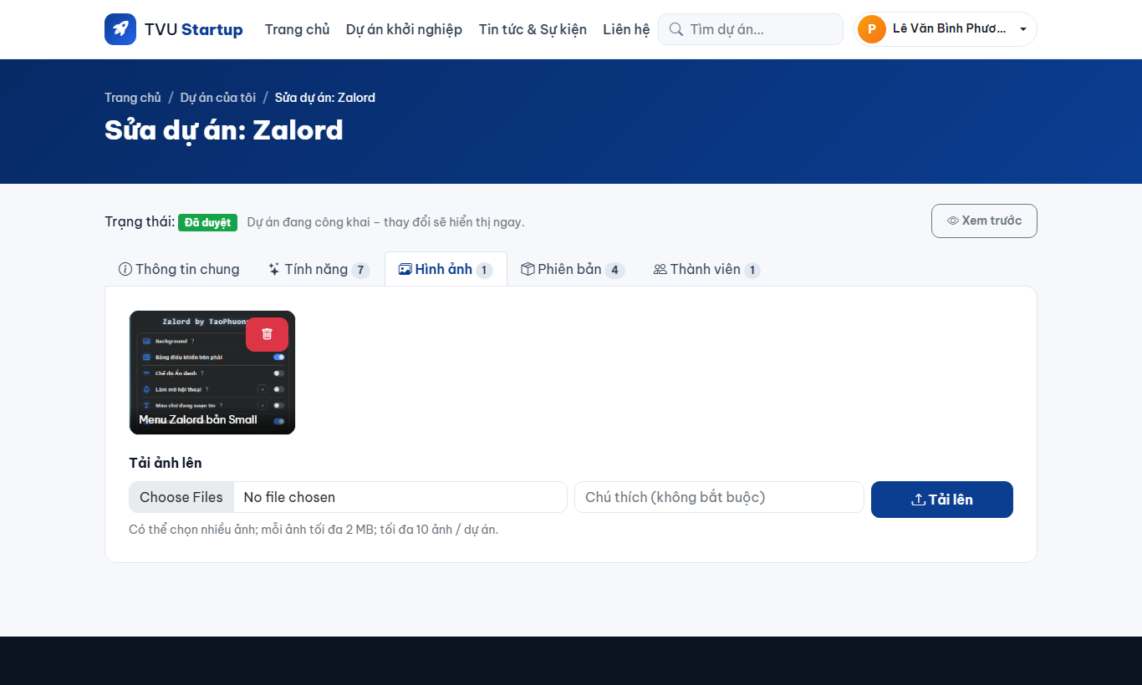
Hình 4.15. Tab quản lý hình ảnh dự án
Chủ dự án xem trước dự án chưa công khai với thanh thông báo trạng thái (Hình 4.16). Trên dự án đã công khai, sinh viên đánh giá sao, bình luận; chủ dự án trả lời bình luận với nhãn “Chủ dự án” (Hình 4.17).
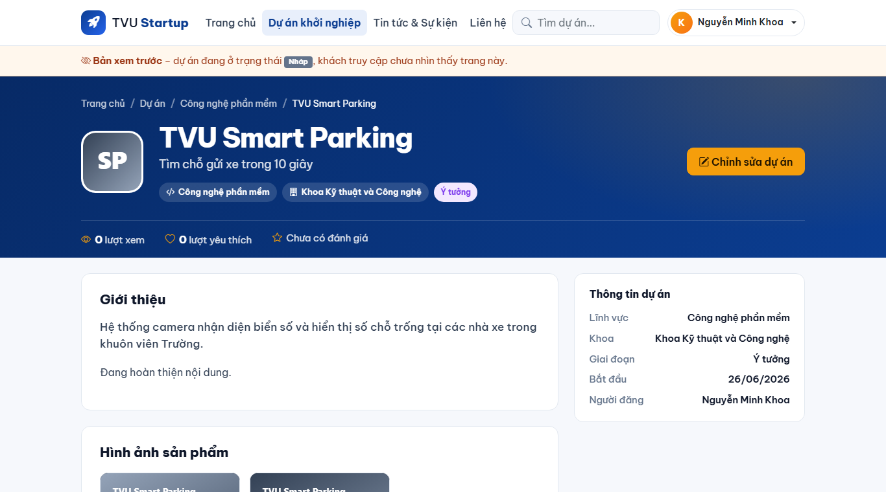
Hình 4.16. Xem trước dự án đang ở trạng thái Nháp
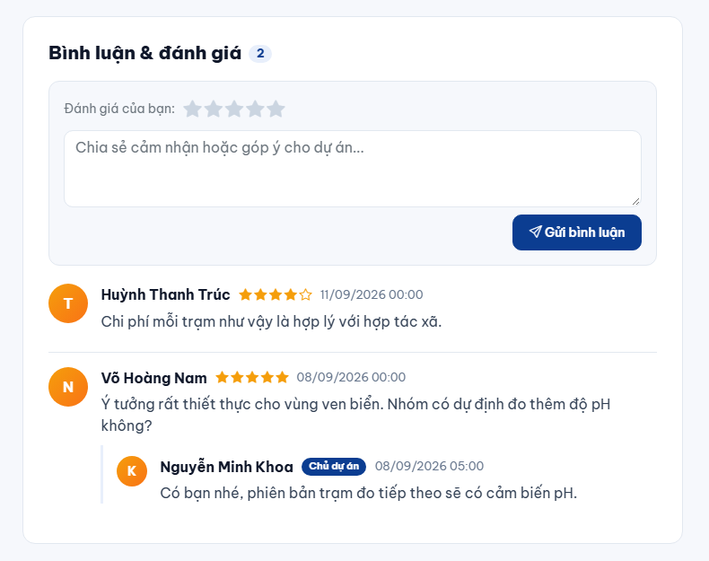
Hình 4.17. Khu vực bình luận và đánh giá
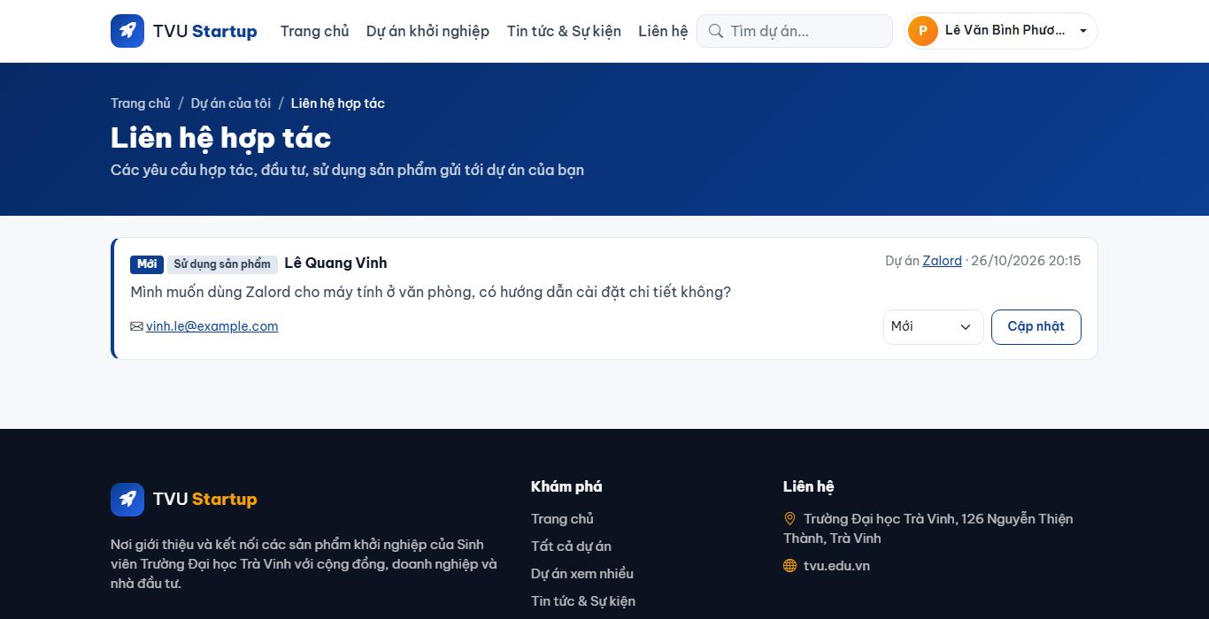
Hình 4.18. Danh sách liên hệ hợp tác gửi tới dự án của sinh viên
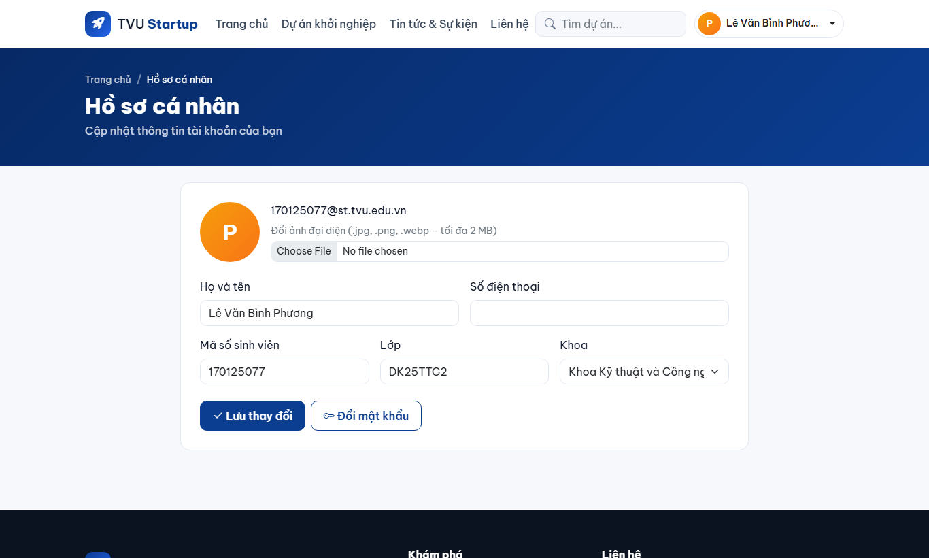
Hình 4.19. Giao diện hồ sơ cá nhân

4.6.3. Giao diện quản trị
Khu vực quản trị có thanh menu bên trái và layout riêng. Trang tổng quan (Hình 4.20) hiển thị 7 chỉ số, 4 biểu đồ, danh sách dự án chờ duyệt, liên hệ mới và dự án được xem nhiều nhất.
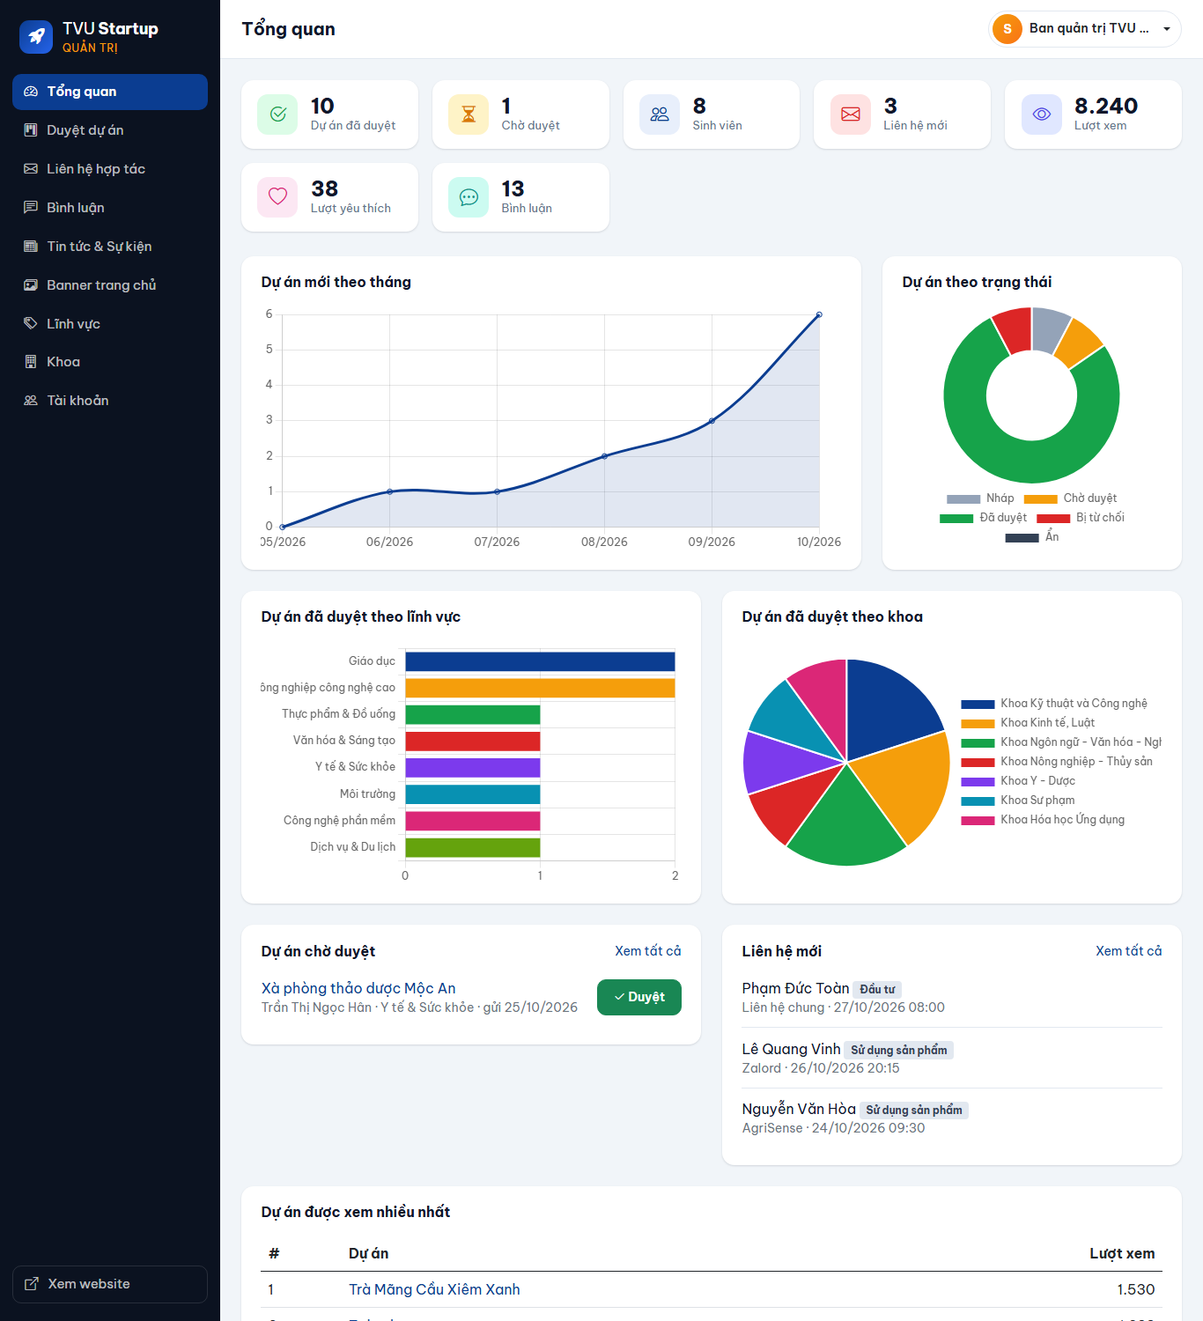
Hình 4.20. Trang tổng quan (Dashboard) của quản trị viên
Trang duyệt dự án (Hình 4.21) lọc theo trạng thái, đưa dự án chờ duyệt lên đầu; nút thao tác thay đổi theo trạng thái. Khi từ chối, quản trị viên bắt buộc nhập lý do trong hộp thoại (Hình 4.22).
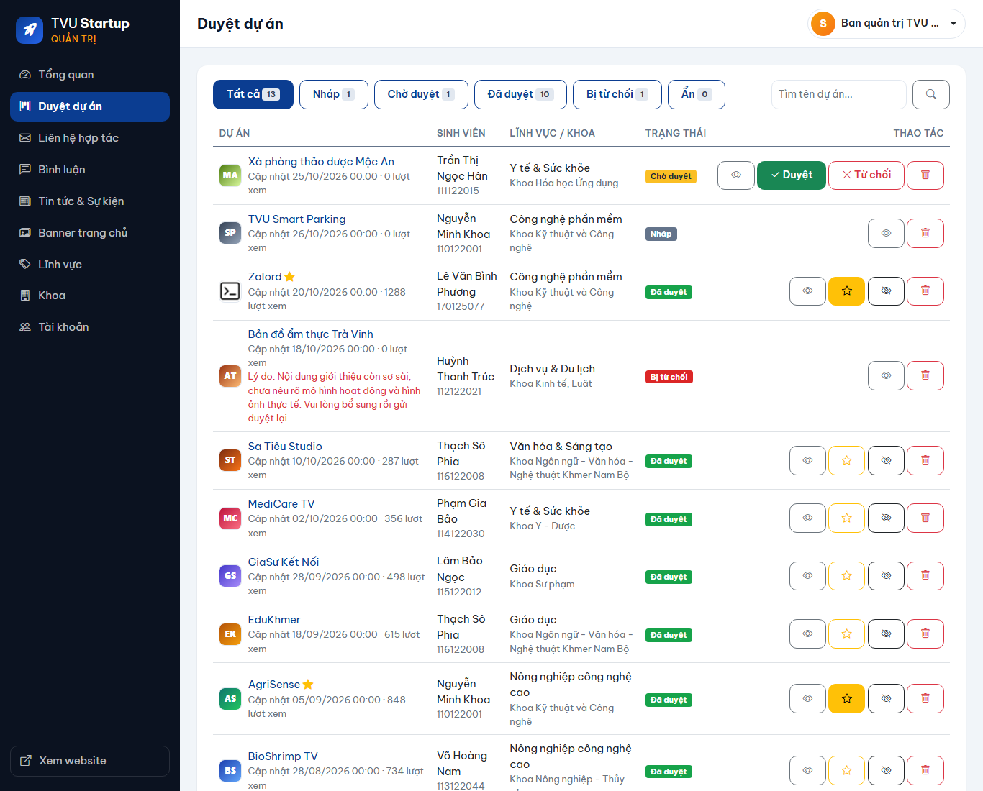
Hình 4.21. Giao diện duyệt dự án
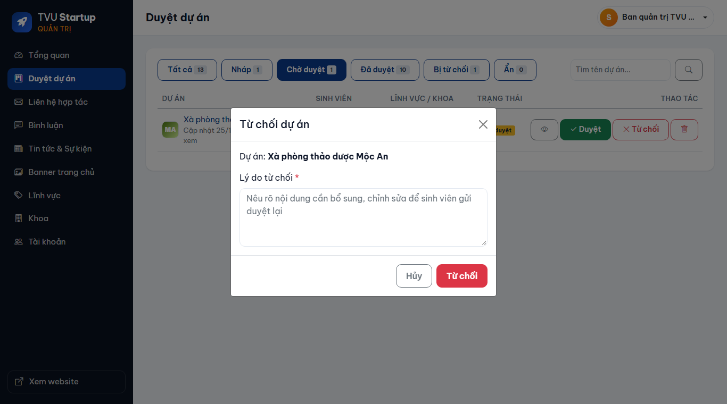
Hình 4.22. Hộp thoại từ chối dự án
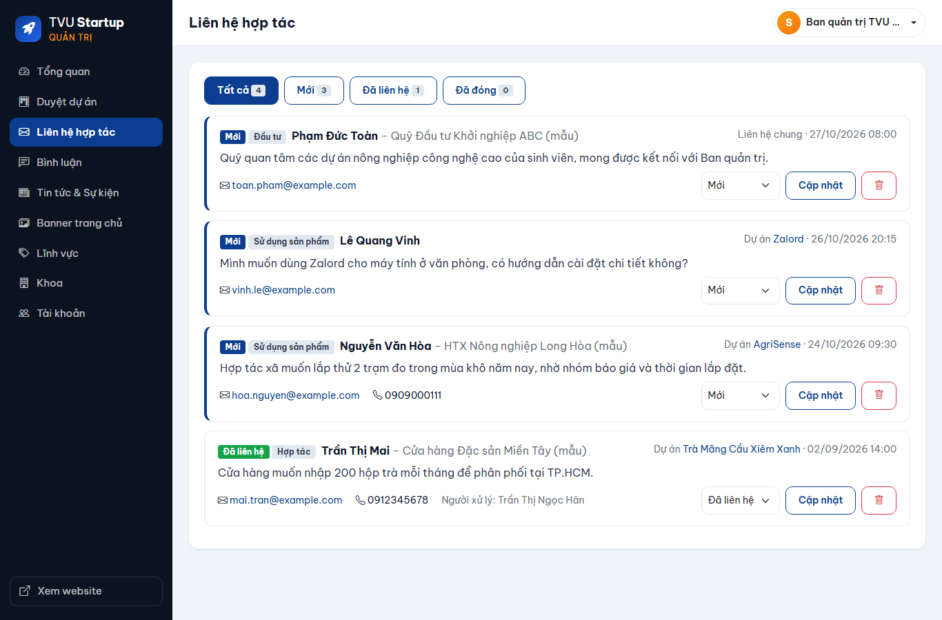
Hình 4.23. Giao diện xử lý liên hệ hợp tác
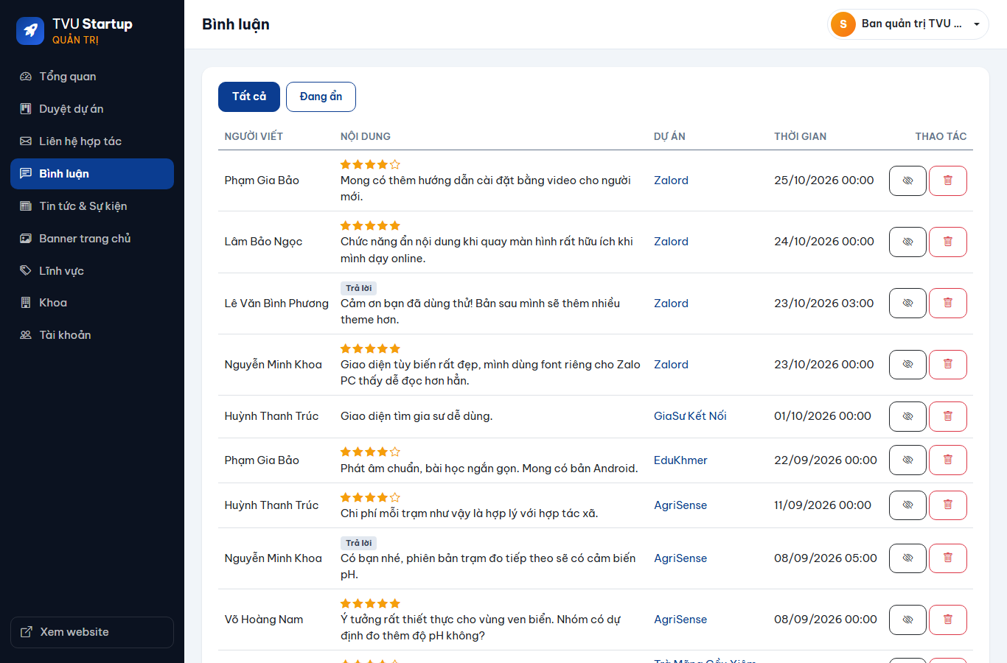
Hình 4.24. Giao diện kiểm duyệt bình luận
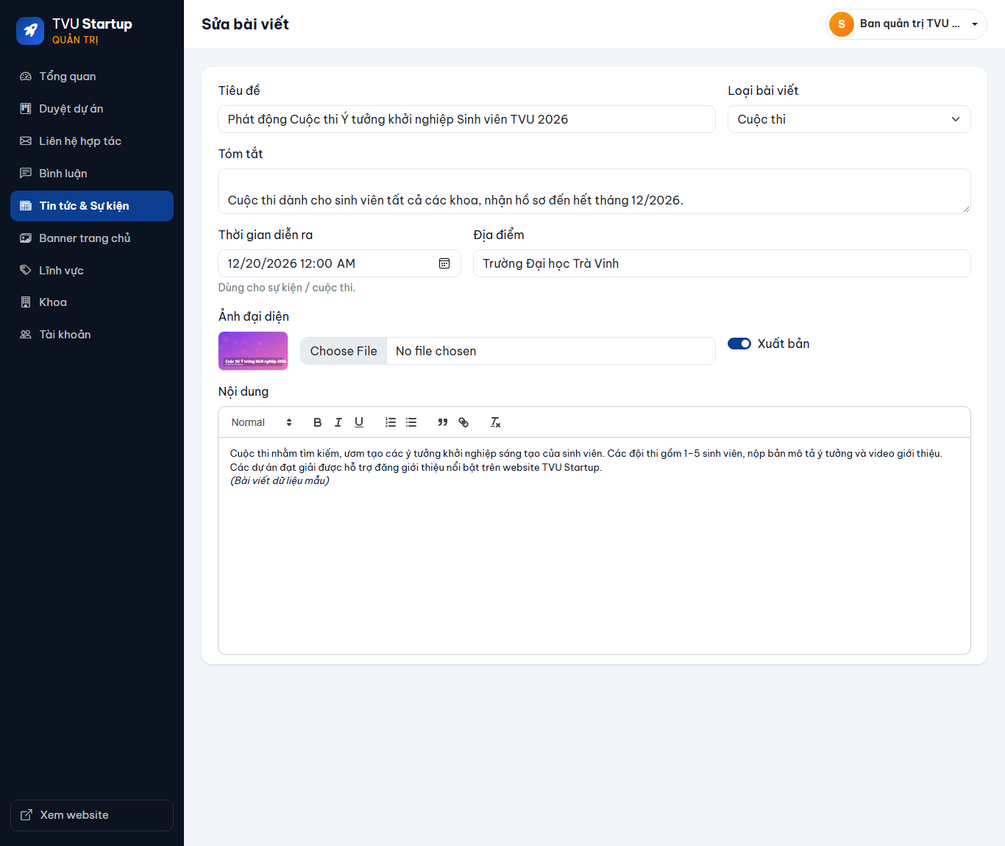
Hình 4.25. Form soạn tin tức, sự kiện
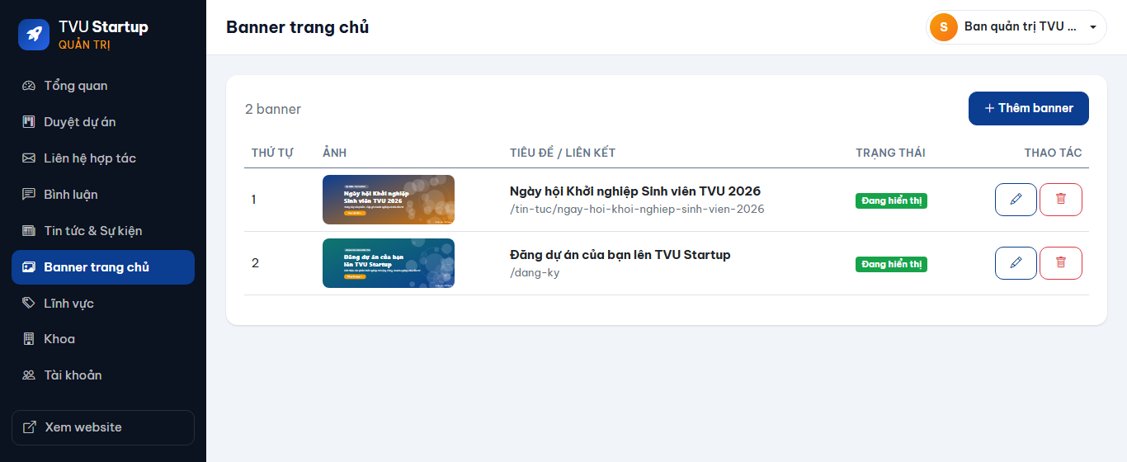
Hình 4.26. Giao diện quản lý banner trang chủ
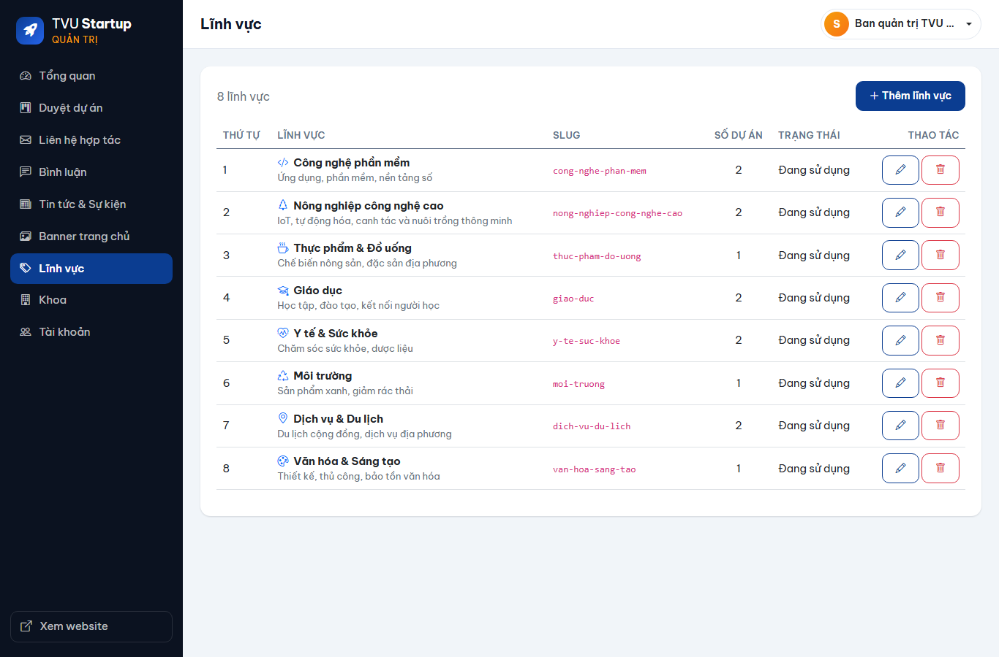
Hình 4.27. Giao diện quản lý lĩnh vực
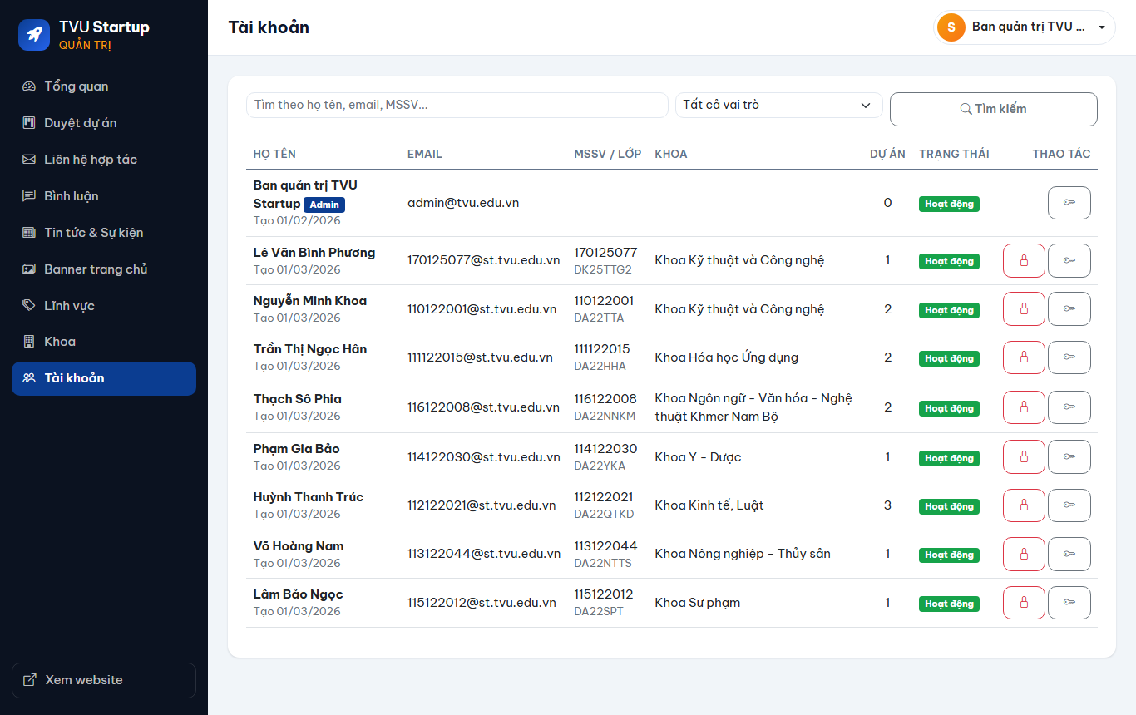
Hình 4.28. Giao diện quản lý tài khoản

4.7. Triển khai
Chạy trên máy phát triển. Hệ thống được chạy và kiểm thử trên máy cá nhân theo các bước: (1) cài .NET SDK 8 và SQL Server; (2) sửa chuỗi kết nối trong appsettings.json; (3) chạy lệnh dotnet run --project TVUStartup.Web; cơ sở dữ liệu và dữ liệu mẫu được tạo tự động ở lần chạy đầu. Hướng dẫn chi tiết và tài khoản demo được ghi trong tệp README.md và Phụ lục.
Đóng gói để triển khai. Lệnh dotnet publish TVUStartup.Web -c Release -o publish đã được chạy thử thành công, tạo thư mục triển khai (khoảng 27 MB) gồm tệp TVUStartup.Web.dll, các thư viện phụ thuộc và thư mục wwwroot. Thư mục này có thể triển khai lên máy chủ theo một trong các cách:
- IIS trên Windows Server: cài ASP.NET Core Hosting Bundle phiên bản tương ứng, tạo Application Pool ở chế độ “No Managed Code”, trỏ website tới thư mục publish, cấu hình chuỗi kết nối tới SQL Server của máy chủ và cấp quyền ghi cho thư mục wwwroot/uploads.
- Docker: đóng gói ứng dụng vào image dựa trên mcr.microsoft.com/dotnet/aspnet:8.0, cơ sở dữ liệu chạy ở container SQL Server riêng.
- Dịch vụ hosting hỗ trợ ASP.NET Core: tải thư mục publish lên và cấu hình chuỗi kết nối.
Trong phạm vi đồ án, hệ thống chưa được triển khai lên máy chủ Internet; việc triển khai thực tế được đề xuất trong hướng phát triển.
Quản lý mã nguồn. Toàn bộ mã nguồn, script cơ sở dữ liệu, tài liệu và kịch bản kiểm thử được quản lý bằng Git và lưu trữ tại kho GitHub https://github.com/taophuong/TVU.

Tiểu kết chương 4
Chương 4 đã trình bày môi trường phát triển, cấu trúc dự án và cấu hình; cài đặt các module chính với các đoạn mã minh họa tiêu biểu; các biện pháp bảo mật đã áp dụng; giao diện thực tế của 28 màn hình thuộc ba nhóm người dùng và phương án triển khai hệ thống. Kết quả kiểm thử và đánh giá được trình bày ở Chương 5.

